RESPUESTA OBSERVACIONES

INFORME DE EVALUACIÓN DE PROPUESTAS

INVITACIÓN PÚBLICA No. 0018 DE 2013

OBJETO: Seleccionar, en aplicación de los trámites legales correspondientes al contratista para REALIZAR EL ESTUDIO PARA EL DISEÑO DE UNA PLANTA DE TRATAMIENTO DE AGUA POTABLE PARA ABASTECER LA DEMANDA FUTURA DE LOS CASCOS URBANOS Y RURALES ALEDAÑOS AL SISTEMA DE ACUEDUCTO DE LOS MUNICIPIOS DE ANSERMA, RISARALDA, SAN JOSÉ Y BELALCAZAR UBICADOS EN EL DEPARTAMENTO DE CALDAS.

PRESUPUESTO OFICIAL: El presupuesto oficial del presente proceso de selección asciende a la suma de CIENTO CUARENTA Y NUEVE MILLONES OCHOCIENTOS CATORCE MIL PESOS ($149.814.000), incluido IVA. El precio propuesto por el consultor será fijo.

Por medio del presente la Entidad se permite comunicar que dentro del plazo estipulado para la realización de observaciones al informe de evaluación de las propuestas recibidas dentro de la Invitación Pública No. 0018 de 2013, se recepcionaron las observaciones provenientes de los proponentes LUIS ARTURO GÓMEZ TOBON y UNIÓN TEMPORAL ACUASERVICIOS. Las observaciones fueron formuladas en los siguientes términos:

- LUIS ARTURO GÓMEZ TOBON (Observación formulada el día 12 de marzo de 2013):

(Ver página siguiente)
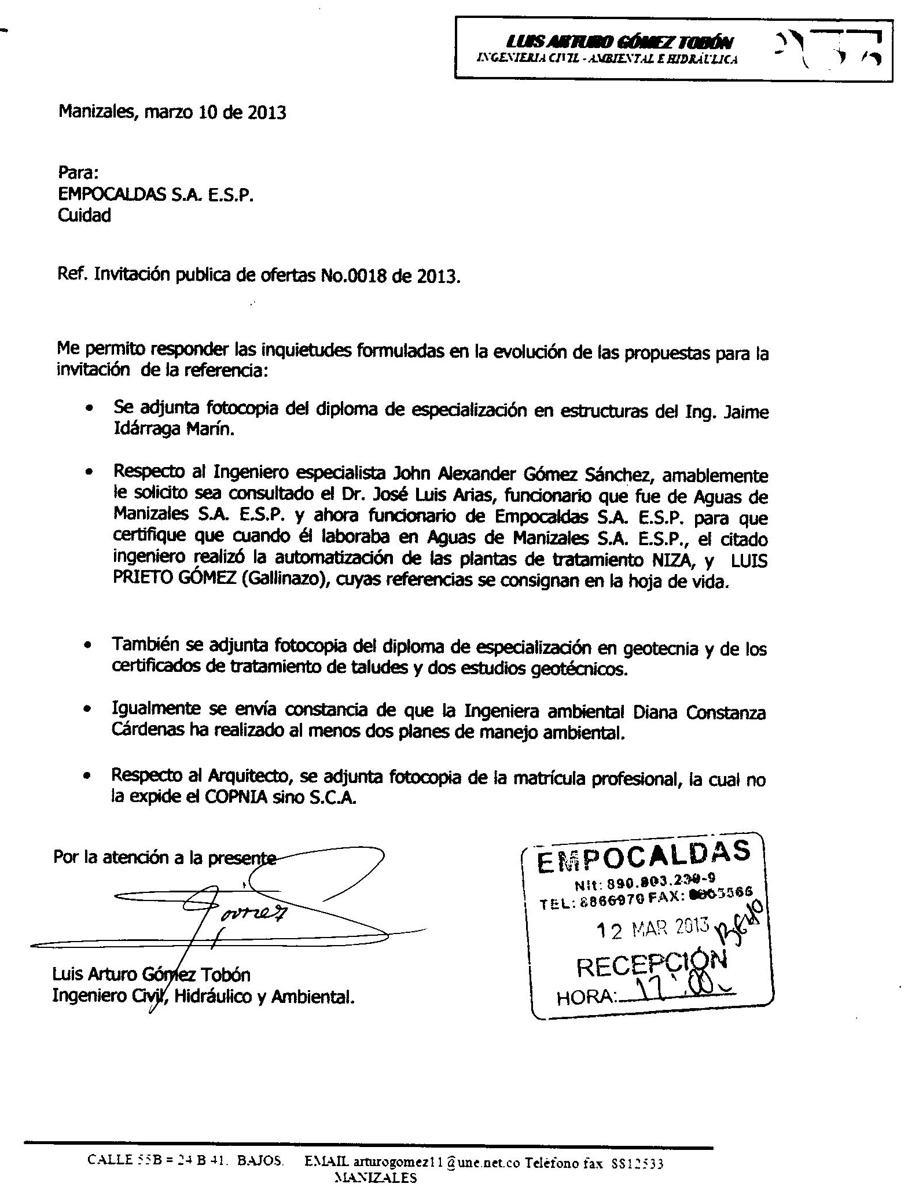

A este respecto, el Comité Evaluador designado para la invitación pública de la referencia se permite aceptar las observaciones realizadas por el proponente con las cuales positivamente entra a modificar el informe de evaluación dado que:

En la Observación No. 1 se adjunta el diploma de especialización en estructuras del ingeniero Jame Idarraga Marín. Mediante la observación realizada, se anexa el título de especialista en estructuras de la universidad nacional. Cumpliendo con lo establecido en el Pliego de Condiciones

En la Observación No. 2 relacionada con el ingeniero Especialista Jhon Alexander Gómez Sánchez, el proponente solicita se consulte con el doctor José Luis Arias, antiguo funcionario de Aguas de Manizales S.A E.S.P y ahora funcionario de EMPOCALDAS S.A E.S.P., para que certifique que cuando él laboraba en Aguas de Manizales S.A E.S.P el citado ingeniero realizó la automatización de las plantas de tratamiento Nizan y Luis Prieto Gómez (Gallinazo), cuyas referencias se consignan en la hoja de vida.

Así, consultada la persona que firma el certificado que es José Luis Arias Cardona quien en este momento labora en EMPOCALDAS S.A E.S.P como Jefe Depto. Operación y Mantenimiento, manifiesta que dicho profesional trabajó en la automatización e instrumentación de la planta de Niza y Luis Prieto de la ciudad de Manizales, en la hoja de vida relaciona trabajos realizados para EMPOCALDAS S.A. E.S.P. con el objeto de realiar la automatización de los sistemas de bombeos por telemetría de Palestina. Cumpliendo con lo establecido en los Pliegos de Condiciones.

Mediante la Observación No. 3 igualmente se adjunta fotocopia del diploma de especialización en Geotecnia y de los certificados de tratamiento de taludes y dos estudios Geotécnicos. Se anexa copia del certificado de especialista en Geotecnia expedido por la Universidad Nacional de Colombia del Ingeniero Jorge Alonso Aristizabal Arias.

Así mismo se anexa certificado de estudios realizados en Geotecnia donde relaciona dos (2) certificados expedidos por Corpocaldas y Tres (3) certificados expedidos por la Gobernación de Caldas, cumpliendo con lo establecido en los Pliegos de Condiciones.

En la Observación No. 4 igualmente se envía constancia de que la ingeniera ambiental Diana Constanza Cárdenas ha realizado al menos dos planes de manejo ambiental. Se anexa certificado expedido por el Doctor Juan Bernardo Botero sobre la elaboración de los planes de manejo ambiental de PSMV de las 21 localidades de EMPOCALDAS S.A E.S.P. Cumpliendo con lo establecido en los Pliegos de Condiciones.

En la Observación No. 5 respecto al arquitecto se adjunta fotocopia de la matricula profesional, la cual no la expide el COPNIA sino SCA. Se anexa Matrícula de arquitecto con fecha de mayo 19 de 1982. Cumpliendo con lo establecido en los Pliegos de Condiciones.

Igualmente, dentro del término estipulado para la presentación de observaciones fueron allegados los documentos pertenecientes a:

- UNIÓN TEMPORAL ACUASERVICIOS: (Observación formulada el día 12 de marzo de 2013):

(Ver página siguiente)
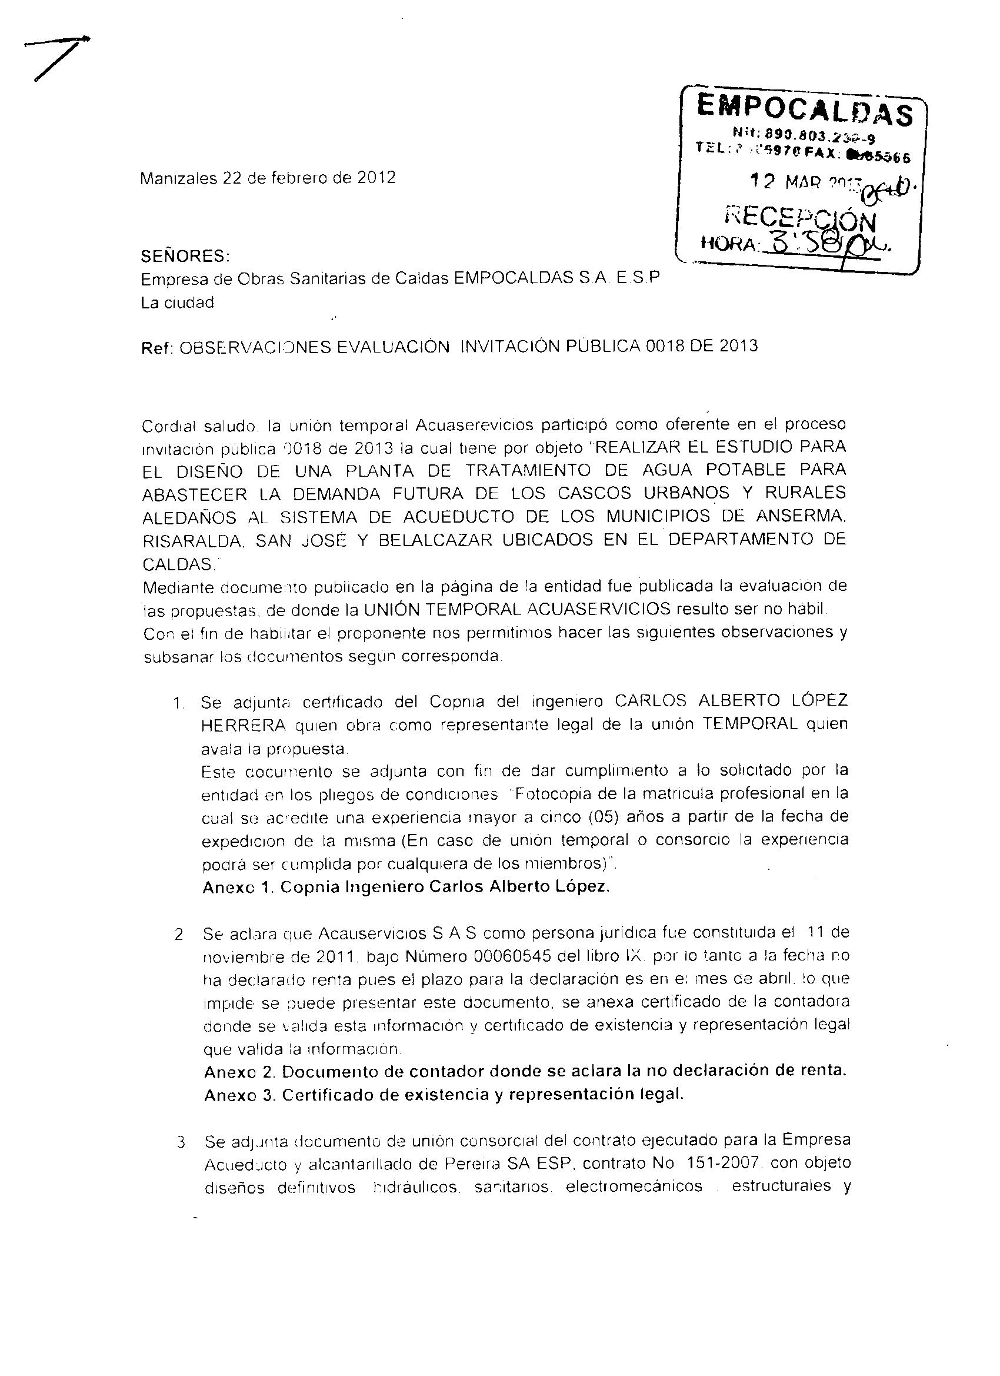

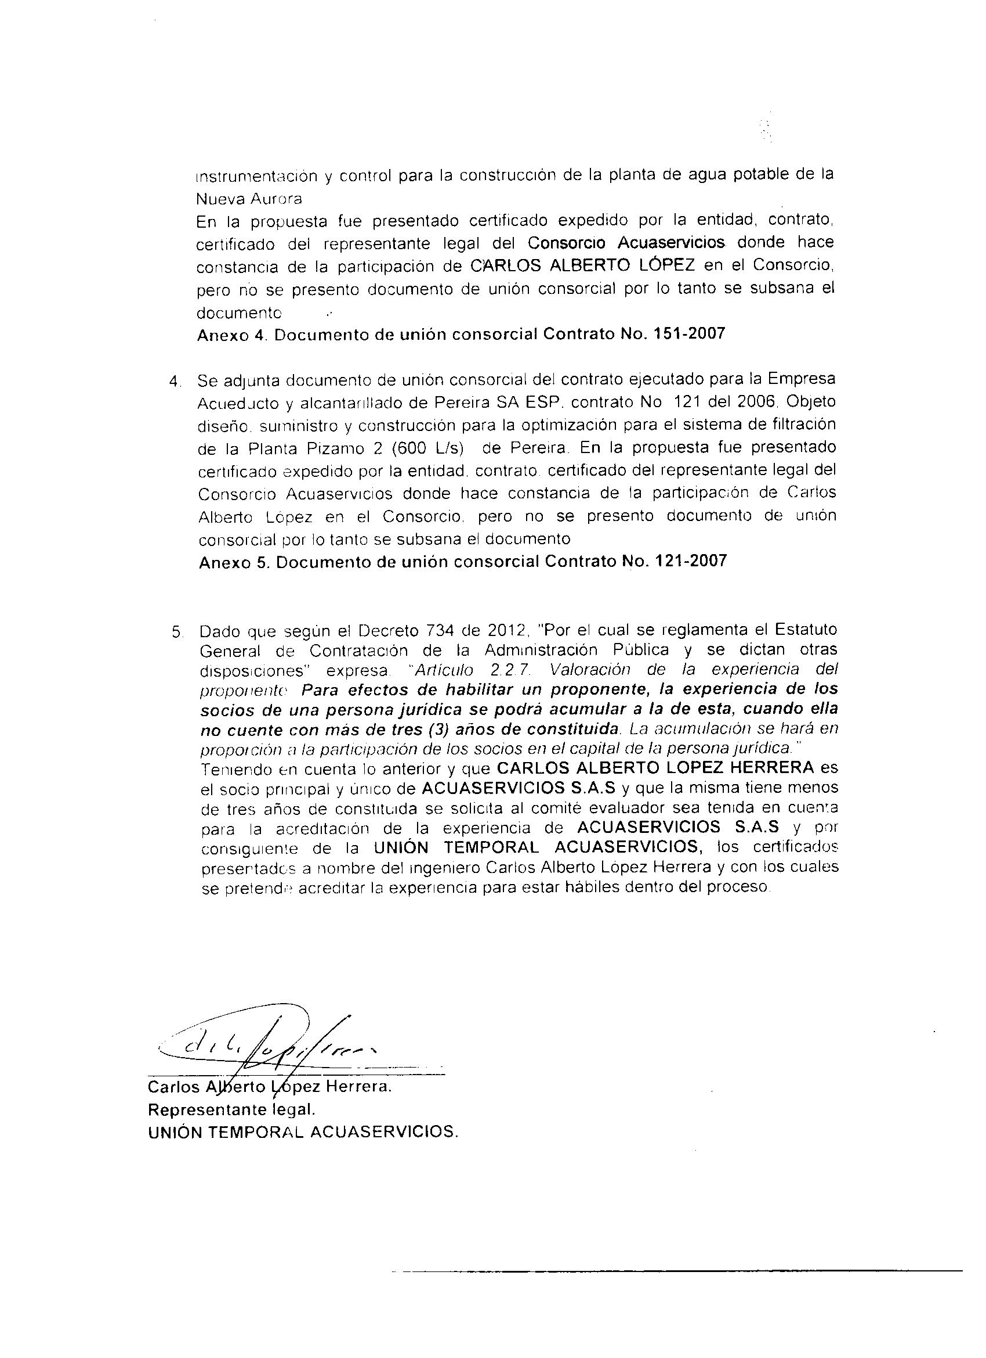

En el informe de evaluación quedo consignado que el proponente UNIÓN TEMPORAL ACUASERVICIOS, presentaba incumplimiento en las condiciones de experiencia general, dado que allego el copia simple de la matricula profesional la cual no permitía acreditar una experiencia mayor a cinco (05) años a partir de la fecha de expedición de la misma, dado que esta última, no evidenciaba la fecha de expedición, y adicionalmente no fue allegada el copia simple del certificado expedido por el COPNIA.

Así las cosas, mediante la observación formulada se permite allegar el certificado de inscripción, antecedentes y vigencia de la matricula profesional expedido por el COPNIA en la cual se evidencia que la fecha de expedición de la matricula profesional es el 08 de junio de 1983; por lo cual se entienden subsanados los requisitos formales que acreditan la experiencia solicitada en los pliegos de condiciones.

Por otro lado, cabe recordar que el proponente presentaba incumplimiento en la declaración de bienes y rentas en formato DIAN de una de las sociedades que conforman la unión temporal, dado que se incumplió con la presentación de este documento. A este respecto, la UNIÓN TEMPORAL ACUASERVICIOS allega dos certificados expedidos por la contadora pública LUZ ALBA VILLA RAMIREZ con tarjeta profesional No. 97166-T, mediante los cuales se manifiesta que la empresa ACUASERVICIOS S.A.S. con número de identificación tributaria 900.476.402-5, se constituyo el 11 de noviembre de 2011 (se anexó el certificado de existencia y representación legal), por lo cual, la declaración de renta del año 2012 se ha de presentar en el mes de abril del presente año, dado que de acuerdo a los libros y registros contables la citada sociedad inicio actividades comerciales en enero del año 2012.

Por lo anteriormente expuesto, el Comité Evaluador se permite declarar subsanado el requisito relacionado con la declaración de bienes y rentas de uno de los integrantes de la unión temporal proponente.

En la Observación No. 3 se adjunta documento de unión consorcial del contrato ejecutado para la empresa acueducto y alcantarillado de Pereira S.A. E.S.P. contrato 151-2007 con objeto diseños definitivos hidráulicos sanitarios electromecánicos estructurales y instrumentación y control para la construcción de la planta de agua potable de la Nueva Aurora.

En la propuesta fue presentado el certificado expedido por la entidad, contrato, certificado del representante legal del Consorcio Acuaservicios donde hace constancia de la participación de CARLOS ALBERTO LOPEZ en el Consorcio, pero no se presentó documento de unión consorcial por lo tanto se subsana el documento.

Anexo 4. Documento de unión consorcial Contrato No. 151 -2007.

En oficio de fecha 22 de febrero del 2012 y recibido en EMPOCALDAS S.A E.S.P 12 de marzo del 2013, anexo documento de conformación del Consorcio Acuaservicios Pereira el cual está conformado por Carlos Alberto López Herrera y José Fernando Suarez D. La Experiencia aportada no aparece ninguno de los miembros de la Unión Temporal que presentan la propuesta (ACUASERVICIOS S.A.S o GEOTEK). No cumpliendo con lo establecido en los Pliegos de Condiciones.

En la Observación No. 4 Se ajunta documento consorcio del contrato ejecutado para la Empresa Acueducto y Alcantarillado de Pereira SA ESP contrato No. 121 del 2006 objeto diseño, suministro y construcción para la optimización para el sistema de filtración de la planta Pizamo 2 (600 L/s) de Pereira. En la propuesta fue presentado certificado expedido por la entidad. Contrato certificado del representante legal del Consorcio Acuaservicios donde hace constancia de la participación de Carlos Alberto López en el Consorcio, pero no se presento documento de Unión Consorcial por lo tanto se subsana el documento.

Anexo 4. Documento de unión consorcial Contrato No. 151 -2007.

En oficio de fecha 22 de febrero del 2012 y recibido en EMPOCALDAS S.A E.S.P 12 de marzo del 2013, anexo documento de conformación del Consorcio Acuaservicios Pereira el cual esta conformado por Carlos Alberto López Herrera y José Fernando Suarez D. e igualmente anexa certificado firmado por el contratante en este caso la empresa de acueducto y alcantarillado de Pereira S.A E.S.P. La Experiencia aportada no aparece ninguno de los miembros de la Unión Temporal que presentan la propuesta ( ACUASERVICIOS S.A.S o GEOTEK), no cumpliendo con lo establecido en los Pliegos de Condiciones.

Observación No. 5 Dado que según el Decreto 734 del 2012” Por el cual se reglamenta el Estatuto General de la Contratación de la Administración Pública y se dictan otras disposiciones” expresa “ Artículo 2.2.7 Valoración de la experiencia del proponente. Para efectos de habilitar un proponente, la experiencia de los socios de una persona jurídica se podrá acumular a la de esta, cuando ella no cuente con más de tres (3) años de constituida. La acumulación se hará en proporción a la participación de los socios en el capital de la persona jurídica”.
Teniendo en cuenta lo anterior y que Carlos Alberto López Herrera es el socio principal y único de Acuaservicios SAS y que la misma tiene menos de tres (3) años de constituida, se solicita al comité evaluador sea tendía en cuenta para la acreditación del experiencia de Acuaservicios SAS y por consiguiente de la Unión Temporal Acuaservicios, los certificados presentados a nombre del ingeniero Carlos Alberto López Herrera y con los cuales se pretende acreditar la experiencia para estar hábiles dentro del proceso.

El proponente deberá acreditar mediante documento expedido por el contratante, la realización de diseños o diseños de optimización o interventorias de dos plantas de tratamiento de agua potable y cada una de las plantas deben superar los 200 L/s, para empresas de servicios públicos domiciliarios o entidades estatales, para lo cual se deberá anexar copia del certificado.

La UNIÓN TEMPORAL ACUASERVICIOS, anexa certificado No.1 de Forec y Acodal Contrato No. 002-2001 sobre el diseño, revisiones y diseños complementarios para la ampliación y optimización de la planta de tratamiento de agua potable de REGIVIT de Armenia. Con un caudal de 1400 L/s. Teniendo en cuenta que las actividades fueron realizada en un solo contrato no es aceptable la solicitud que se acrediten cuatro diseños. Por lo tanto solo tiene validez como un certificado. El certificado fue expedido a Carlos Alberto López Herrera y no a los miembros del Consorcio quienes son Geotek Ingeniería y Geotécnica S.A y Acuaservicios S.A.S . Por lo tanto NO CUMPLE

En relacion al Certificado No. 2 expedido por Acueducto y alcantarillado de Pereira SA ESP contrato 151-2007, con objeto diseños definitivos, hidráulicos, sanitarios, electromecánicos, estructurales y instrumentación y control para la construcción de la planta de agua potable de la Nueva Aurora. El certificado no establece el caudal, no obstante en el certificado expedido por el representante legal del Consorcio Acuaservicios José Fernando Suarez Duque aclara que el caudal es de 600 L/s. En oficio de fecha 22 de febrero del 2012 y recibido en EMPOCALDAS S.A E.S.P 12 de marzo del 2013, anexo documento de conformación del Consorcio Acuaservicios Pereira el cual está conformado por Carlos Alberto López Herrera y José Fernando Suarez D. En la Experiencia aportada no aparece ninguno de los miembros de la Unión Temporal que presentan la propuesta (ACUASERVICIOS S.A.S o GEOTEK) NO CUMPLE

En cuanto al Certificado No. 3 Contrato No. 121 del 2006 anexa certificado firmado por el representante legal del consorcio Aquaservicios en Pereira el señor José Fernando Pérez Duque para el diseño, suministro y construcción para la optimización para el sistema de filtración de la Planta Pizamo 2 (600 L/s) de Pereira, Igualmente Anexa copia del contrato firmado con la empresa de acueducto y alcantarillado de Pereira. En oficio de fecha 22 de febrero del 2012 y recibido en EMPOCALDAS S.A E.S.P 12 de marzo del 2013, anexo documento de conformación del Consorcio Acuaservicios Pereira el cual está conformado por Carlos Alberto López Herrera y José Fernando Suarez D. e igualmente anexa certificado firmado por el contratante en este caso la empresa de acueducto y alcantarillado de Pereira S.A E.S.P. La Experiencia aportada no aparece ninguno de los miembros de la Unión Temporal que presentan la propuesta ( ACUASERVICIOS S.A.S o GEOTEK) NO CUMPLE
Así mismo, Certificado No. 4 anexa copia del contrato No. 0236 de 2012 firmado con EMPOCALDAS S.A E.S.P y cuyo contratista es Carlos Alberto López Herrera y no Geotek ingeniería y geotécnica SA o Acuaservicios SAS que son los que conforman la Unión temporal que presenta la propuesta. NO CUMPLE
Finalmente, Certificado No. 5 Certificado expedido por el doctor Juan Bernardo Botero para la optimización de la planta de tratamiento el roble y construcción de planta adicional con capacidad de 600 L/s El contratista es Juan Bernardo Botero, e igualmente se expide a nombre de Carlos Alberto López Herrera el cual no es miembro de la unión temporal. NO CUMPLE

Una vez revisados todos los certificados el proponente UNIÓN TEMPORAL ACUASERVICIOS NO RESULTA HABIL

Al respecto, el representante legal de la unión temporal ACUASERVICIOS SAS Y GEOTEK SAS, Carlos Alberto López Herrera, objeta la evaluación sustentado el artículo 2.2.7 del Decreto 734 de 2012 que establece: “Valoración de la experiencia del proponente. Para efectos de habilitar un proponente, la experiencia de los socios de una persona jurídica se podrá acumular a la de esta, cuando ella no cuente con más de tres (3) años de constituida. La acumulación se hará en proporción a la participación de los socios en el capital de la persona jurídica” solicita dicho proponente que se tenga en cuenta la experiencia aportada dentro de la propuesta la cual fue adquirida por el Ingeniero CARLOS ALBERTO LOPEZ HERRERA.

Sea lo primero indicar que en el pliego de condiciones para la “INVITACIÓN PÚBLICA OFERTAS No. 0018 DE 2013” en el numeral 1.8. REGIMEN JURIDICO APLICABLE, establece:

“El presente proceso se regirá por la Ley 142 de 1994, Ley 689 de 2001, Código Civil, Código de Comercio, Manual de Contratación de la Entidad, principios generales la función pública (Art.209 C.P) y demás normas que adicionen, modifiquen o complementen”

La Ley 689 de 2001 ARTÍCULO 3o. Modificase el artículo 31 de la Ley 142 de 1994 el cual quedará así: "Artículo 31. Régimen de la contratación. Los contratos que celebren las entidades estatales que prestan los servicios públicos a los que se refiere esta ley no estarán sujetos a las disposiciones del Estatuto General de Contratación de la Administración Pública, salvo en lo que la presente ley disponga otra cosa.

El ingeniero López argumenta su objeción a la evaluación con lo establecido en el Decreto 0734 de 2012, por el cual se reglamenta el Estatuto General de Contratación de la Administración Pública y se dictan otras disposiciones. (o Ley 80 de 1993). Es de aclarar que es una ley que reglamentan la Ley 80 de 1993, la cual no es aplicable a la empresa y menos al pliego en consideración.

Queda claro, que EMPOCALDAS S.A E.S.P y el pliego de condiciones no lo rige el Estatuto General de Contratación de la Administración Pública y específicamente el proceso 0018 DE 2013 se rige por la Ley 142 de 1994.

Revisado el documento de existencia y representación legal de Cámara de comercio de la firma ACUASERVICIOS SAS dicha firma fue constituida el 11 de noviembre del 2011 y GEOTEK SAS fue constituida el 28 de noviembre del 2008, como se puede verificar en ambos documentos de constitución, el ingeniero Carlos Alberto López Herrera, no se transformó en cualquiera de las dos firmas que componen la Unión Temporal que presenta la propuesta, si no que creo unas nuevas personas jurídicas.

Siendo el régimen aplicable como es el derecho privado trascribo a continuación se transcribe el artículo 2 de la Ley 1285 de 2008:

“Artículo 2°. Personalidad jurídica.- La sociedad por acciones simplificada, una vez inscrita en el Registro Mercantil, formará una persona jurídica distinta de sus accionistas”.

Así mismo se transcribe el Oficio 220-050660 del 16-08-2010, emanado de la Superintendencia de Sociedades, el cual da respuesta en términos del derecho privado:

SOCIEDAD POR ACCIONES SIMPLIFICADA (SAS)./ EXPERIENCIA DEL ACCIONISTA.// “…

ASUNTO: La experiencia del accionista no es transmisible a la sociedad por acciones simplificada
Me refiero a su escrito del 23 de junio de 2010 enviado a la Superintendencia del Industria y Comercio, y remitido por este organismo el 7 de julio de 2010 radicado en esta Entidad con el número 2010-01-150895, mediante el cual consulta que “Si se ha creado una S.A.S. y tiene menos de tres años de constituida y siendo socio de esta y poseo la experiencia”, se pregunta qué hasta que término de tiempo la sociedad en sí, puede acreditar la experiencia del socio?.
Aunque la pregunta es un tanto imprecisa, ha de entenderse que se trata de que la sociedad por acciones simplificada haga suya la experiencia del accionista, por ejemplo, para participar en un proceso contractual.
Sobre el particular le manifiesto que la sociedad por acciones simplificada sigue la regla según la cual, una vez constituida forma una persona distinta del socio individualmente considerado; así las cosas, la persona jurídica deberá acreditarse por sí sola, con el desarrollo de su actividad empresarial, sin que le sea posible sumar o hacer suya la experiencia de quienes participan en ella en calidad de accionista, salvo que el extremo contractual o ante quien pretenda licitar, autorice o permite que la pericia del accionista sea comunicada a la persona jurídica.

Por lo anteriormente argumentado, la observación a la evaluación presentada por la unión temporal ACUASERVICIOS SAS Y GEOTEK SAS, no prospera, es decir no será tenida en cuenta, en lo relacionado a la acreditación de la experiencia aportada por el Ingeniero CARLOS ALBERTO LOPEZ HERRERA. Por lo tanto la propuesta del Consorcio Acuaservicios SAS se concluye que no es Hábil para continuar en el proceso de evaluación.
Teniendo en cuenta que el ingeniero Luis Arturo Gómez Tobón cumplió con los requisitos del Pliego de Condiciones la propuesta se considera Hábil se procede a realizar la evaluación económica.

Asignación de puntaje por experiencia:
Como cuenta con dos certificados validos, se asigna por Experiencia 50 puntos
Asignación de puntaje por valor de la propuesta
Teniendo en cuenta que es el único proponente hábil el valor de la propuesta ofertada es de $145.410.000 IVA INCLUIDO la cual es igual a la Media Geométrica se asignan 800 puntos
Para un total de 850 puntos

En conclusión, en razón a la procedencia de la observación, el resultado del informe de evaluación se modifica y por lo tanto el Comité Evaluador recomienda adjudicar al proponente LUIS ARTURO GOMEZ TOBON la invitación pública de la referencia, lo anterior, por cumplir a cabalidad con los requisitos y condiciones de carácter jurídico y técnico que han sido solicitados en los pliegos de condiciones definitivos y por que adicionalmente el valor total de su propuesta resulta ser el más favorable para la Entidad. Por un valor de CIENTO CUARENTA Y CINCO MILLONES CUATROCIENTOS DIEZ MIL PESOS MCTE ($145.410.000)

La presente se firma en Manizales, Caldas a los dieciocho (18) días del mes de marzo del año dos mil trece (2013).

Atentamente,

(ORIGINAL FIRMADO)
ANGELA MARÍA ZULUAGA MUÑOZ
Profesional Unidad Jurídica
EMPOCALDAS S.A. E.S.P.

(ORIGINAL FIRMADO)
SERGIO HUMBERTO LOPERA PROAÑOS
Jefe Departamento de Planeación y Proyectos
EMPOCALDAS S.A. E.S.P.

K.S.L.C.

